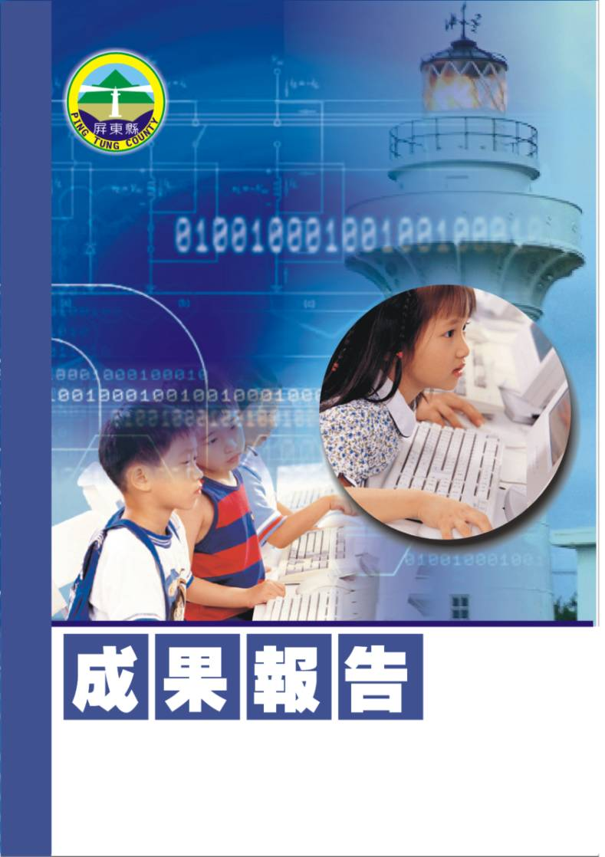
屏東縣95年度兒童節慶祝活動
潮州鎮潮東國民小學
辦理日期：95年4月4日
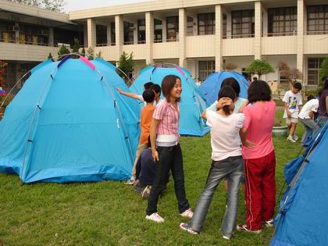
指導教授或長官 | 李志鵬校長
縣府核准文號 | 屏府教學字第0950045207號
參加對像及人數 | 潮東國小全校師生及家長
主辦單位 | 潮東國小
協辦單位 | 總務處
承辦處室 | 教導處
辦理時間及研習地點 | 95年4月3日至95年4月4日 校園內
活動內容 | 魔術表演  相關童軍活動與教學  搭帳篷與露營活動  營火晚會
預期效果 | 透過此兒童節慶祝活動使學生體會班級團體的精神，透過露營的方式，讓小朋友了解合作的重要性。舉辦營火活動，讓親師生能透過活動，更加增進關係的和諧，讓小朋友有深刻的回憶及經驗。

活動照片
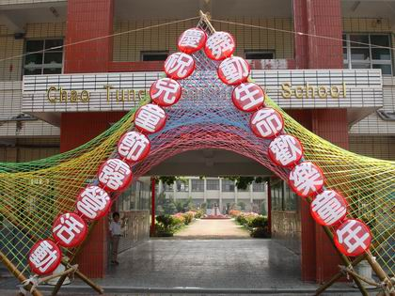
活動名稱 | 慶祝兒童節『舞動生命，歡樂童年』露營活動
活動時間 | 95年4月4日
活動地點 | 潮東國小校園內
參加人數 | 230人
活動內容 | 大門架起慶祝活動招牌

活動照片
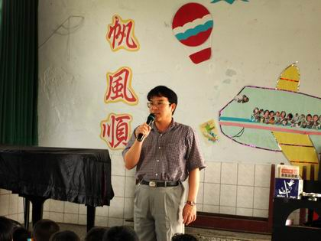
活動名稱 | 慶祝兒童節『舞動生命，歡樂童年』露營活動
活動時間 | 95年4月4日
活動地點 | 潮東國小校園內
參加人數 | 230人
活動內容 | 魔術表演前校長致詞

活動照片
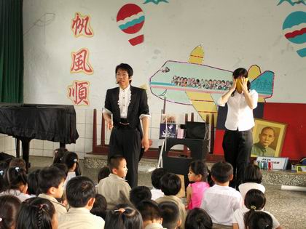
活動名稱 | 慶祝兒童節『舞動生命，歡樂童年』露營活動
活動時間 | 95年4月4日
活動地點 | 潮東國小校園內
參加人數 | 230人
活動內容 | 魔術師精采的表演，讓學生非常的歡欣。

活動照片
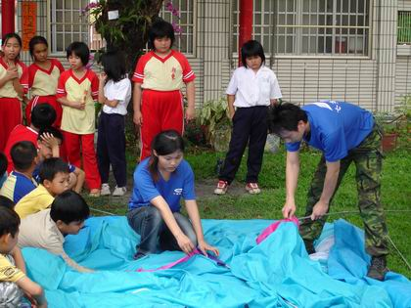
活動名稱 | 慶祝兒童節『舞動生命，歡樂童年』露營活動
活動時間 | 95年4月4日
活動地點 | 潮東國小校園內
參加人數 | 230人
活動內容 | 隊輔帳篷搭建講授

活動照片
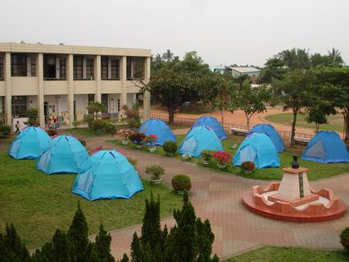
活動名稱 | 慶祝兒童節『舞動生命，歡樂童年』露營活動
活動時間 | 95年4月4日
活動地點 | 潮東國小校園內
參加人數 | 230人
活動內容 | 中年級以上學生在校園內露營過夜

活動照片
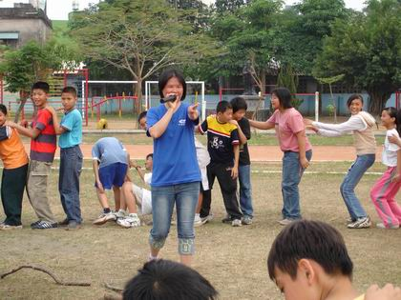
活動名稱 | 慶祝兒童節『舞動生命，歡樂童年』露營活動
活動時間 | 95年4月4日
活動地點 | 潮東國小校園內
參加人數 | 230人
活動內容 | 童軍活動炒熱兒童節的氣氛

活動照片
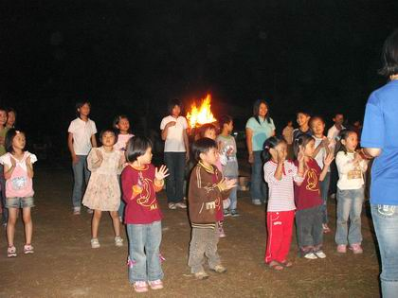
活動名稱 | 慶祝兒童節『舞動生命，歡樂童年』露營活動
活動時間 | 95年4月4日
活動地點 | 潮東國小校園內
參加人數 | 230人
活動內容 | 營火晚會活動是小朋友的最愛

活動照片
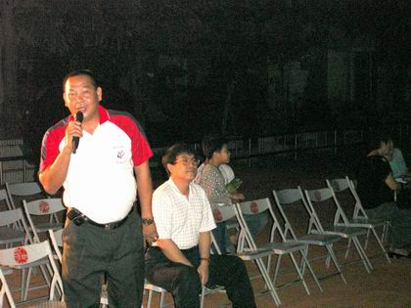
活動名稱 | 慶祝兒童節『舞動生命，歡樂童年』露營活動
活動時間 | 95年4月4日
活動地點 | 潮東國小校園內
參加人數 | 230人
活動內容 | 潘連周議員蒞臨會場致詞與關心

活動照片
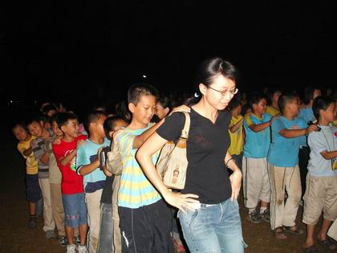
活動名稱 | 慶祝兒童節『舞動生命，歡樂童年』露營活動
活動時間 | 95年4月4日
活動地點 | 潮東國小校園內
參加人數 | 230人
活動內容 | 親、師、生ㄧ起同樂晚會活動

活動照片
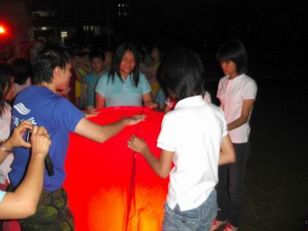
活動名稱 | 慶祝兒童節『舞動生命，歡樂童年』露營活動
活動時間 | 95年4月4日
活動地點 | 潮東國小校園內
參加人數 | 230人
活動內容 | 放天燈帶動活動到最高潮氣氛

